*Репка читать*

Посадил дед репку и говорит:  
— Расти репка сладкая-сладкая! Расти большая-пребольшая!  
Выросла репка сладкая и большая-пребольшая.

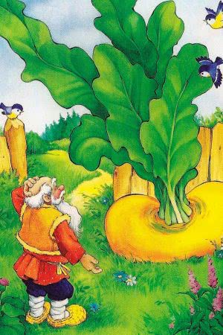  
Пошел дед репку рвать: тянет-потянет, вытянуть не может.

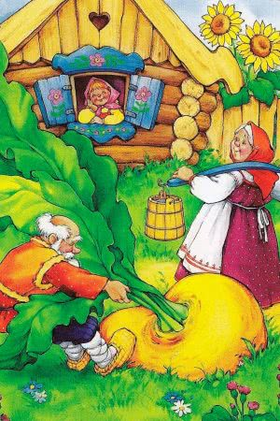

Позвал дед бабку.

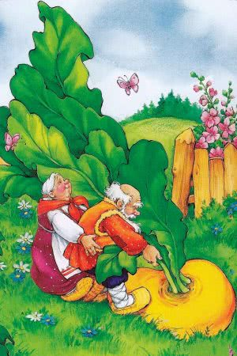  
Бабка за дедку,  
Дедка за репку —  
Тянут-потянут, вытянуть не могут.  
Позвала бабка внучку.

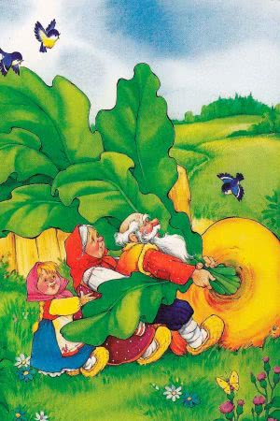  
Внучка за бабку,  
Бабка за дедку,  
Дедка за репку —  
Тянут-потянут, вытянуть не могут.  
Позвала внучка Жучку.

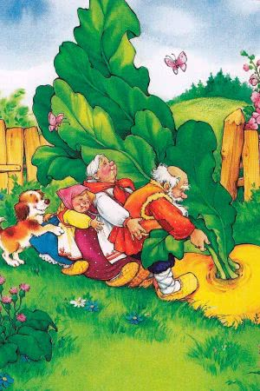  
Жучка за внучку,  
Внучка за бабку,  
Бабка за дедку,  
Дедка за репку —  
Тянут-потянут, вытянуть не могут.  
Позвала Жучка кошку.

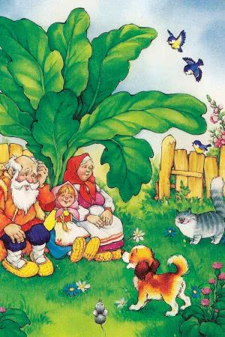

Кошка за Жучку,  
Жучка за внучку,  
Внучка за бабку,  
Бабка за дедку,  
Дедка за репку —  
Тянут-потянут, вытянуть не могут.  
Позвала кошка мышку.

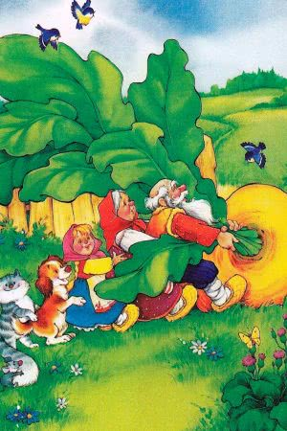  
Мышка за кошку,  
Кошка за Жучку,  
Жучка за внучку,  
Внучка за бабку,  
Бабка за дедку,  
Дедка за репку —  
Тянут-потянут — и вытянули репку.

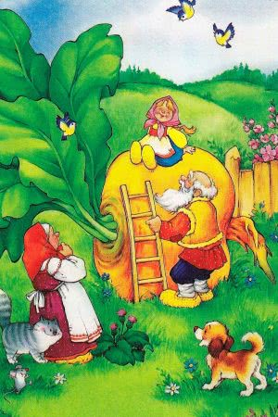

Вот и сказке конец, а кто слушал — молодец!